ΕΠΑΝΑΛΗΠΤΙΚΟ ΙΣΤΟΡΙΑΣ ΣΤΟΝ «ΧΡΥΣΟ ΑΙΩΝΑ» (ΚΛΑΣΙΚΑ ΧΡΟΝΙΑ)
ONOMA……………………………………………
- Λύσε την ακροστιχίδα του «δίκαιου» Αθηναίου:
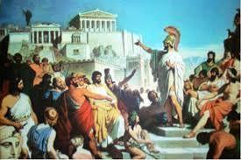
_ _ _ _ _
_ _ _ _ _
_ _ _ _ _ _ _ _
_ _ _ _ _ _
_ _ _ _ _ _ _ _
_ _ _ _ _ _ _ _ _ _ _ _
_ _ _ _
_ _ _ _ _ _ _
_ _ _ _ _ _ _ _
_ _ _ _ _ _ _ _

Εκεί συζητούσαν τα πολιτικά οι Αθηναίοι.
Αυτός περιέχει τα λόγια του ηθοποιού.
Αυτοί ίδρυσαν την Α΄Αθηναϊκή Συμμαχία (αντίστρ.)
Όταν τ’ αγόρια τελείωναν το σχολείο, πήγαιναν στο…
Αυτή ήταν ένα ….δράμα.
Αυτοί διαχειρίζονταν τα χρήματα της Αθ. Συμμαχίας.
Εκεί γίνονταν οι θυσίες στους θεούς.
Έτσι λεγόταν η Α΄Αθηναϊκή Συμμαχία.
Ιστορικός των Περσικών πολέμων.
Τέτοια ήταν η Αθηναϊκή

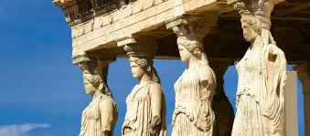
- Συμπλήρωσε τα κενά:

Οι Αθηναίοι έβαζαν ……………….. στο κρασί τους.
Έτρωγαν …………………. μόνο στις γιορτές.
Ο ……………………………………… μάθαινε τα παιδιά να γράφουν, να διαβάζουν και να λογαριάζουν.
Ο ………………………………..έγραψε για τον Πελοποννησιακό πόλεμο.
Οι ……………………. ήταν κυρίως έμποροι και φορολογούνταν.
Οι Καρυάτιδες βρίσκονταν στο …………………..
Ο ……………………….. ήταν σπουδαίος πολιτικός.
Ο ……………………….. επέβλεπε προσωπικά τα έργα στην Ακρόπολη.
Όσοι είχαν πατέρα και μητέρα από την Αθήνα ονομάζονταν Αθηναίοι ……………………………..
Ο ………………………….. ήταν σπουδαίος φιλόσοφος.
Έγραψε πολλές ……………… ο Αριστοφάνης.
Οι ……………….. έκαναν όλες τις βαριές δουλειές, ενώ οι
……………………………. έμεναν στο σπίτι.

- Γράψε γιατί κατά τη γνώμη σου ήταν σπουδαίος πολιτικός και ρήτορας ο Περικλής.
_____________________________________________________________________________________________________________________________________________________________________________________________________________

